阿里钉钉每日健康打卡操作指南
一、阿里钉钉下载注册方法
（一）下载客户端：
- PC端：在电脑端浏览器中输入地址www.dingtalk.com，回车键后，点击下载，选择相应操作系统即可；

- 手机端：打开手机微信，点击右上角的按钮，在下拉菜单中选择扫一扫，即可下载。
（二）登录注册
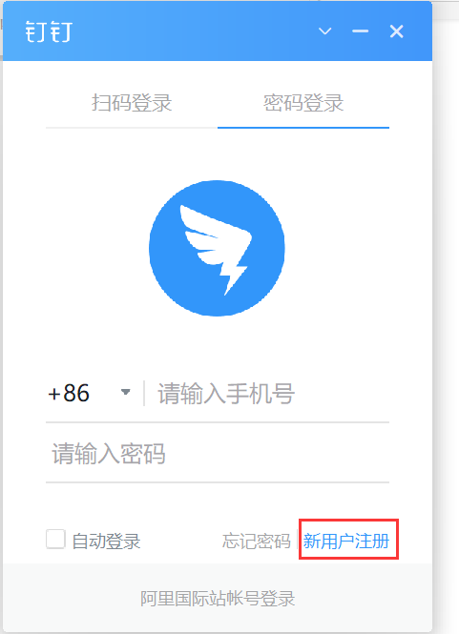
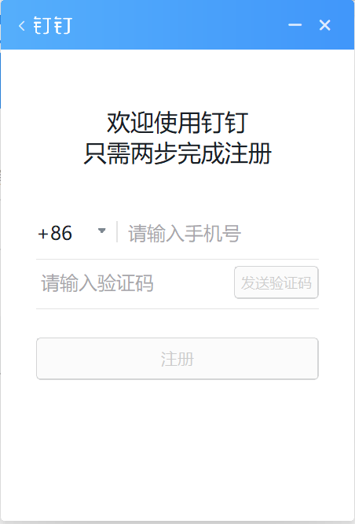
- 新用户注册：点击【新用户注册】按钮，输入手机号与验证码后，点击注册；在弹出的钉钉隐私政策界面，点击【同意】后，弹出钉钉界面，即注册成功。（注意：注册钉钉的手机号须为上报的手机号）。
已有钉钉账号：直接登录即可，默认加入安徽大学组织机构。

- 每日健康打卡操作
方法一：通过钉钉—消息，每日工作通知的提醒进行健康打卡。
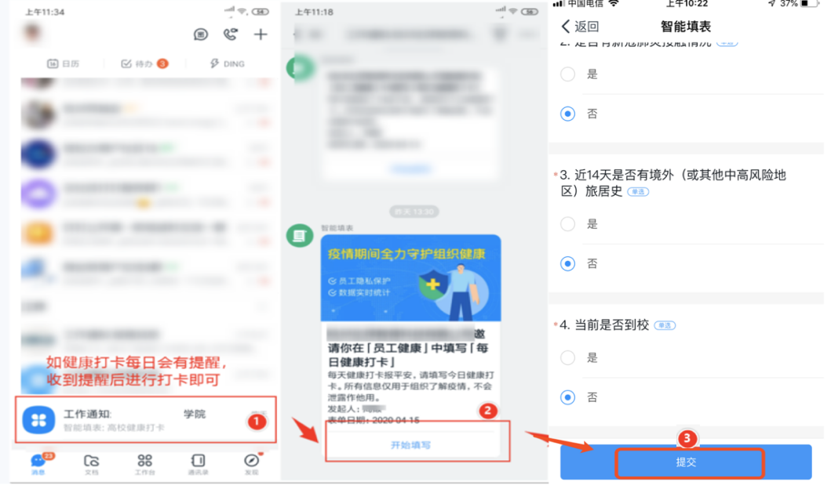
方法二：进入高校健康管理界面，选择师生健康下的【健康打卡】按钮，认真如实填写相关表单信息。
